«Вороноид» Перелыгина Лера

Я создала небольшую соцсеть для посетителей планеты. Её функции:

· Регистрация и вход

· Написание постов

· Генерация изображений, основанных на содержании собщения

· Редактирование и удаление постов

·Доступ к своему профилю, где видны все посты, написанные пользователем

· Просмотр галереи изображений пользователя

Интерфейс содержит основную страницу (ленту), на которой отображаются посты всех пользователей вместе с изображениями. Так же, есть кнопки редактирования и верхняя навигационная панель. На этой панели размещается набор ссылок для перехода на другие страницы, такие как страница регистрации, авторизации, «о проекте», выход из аккаунта и страница создания нового изображения.

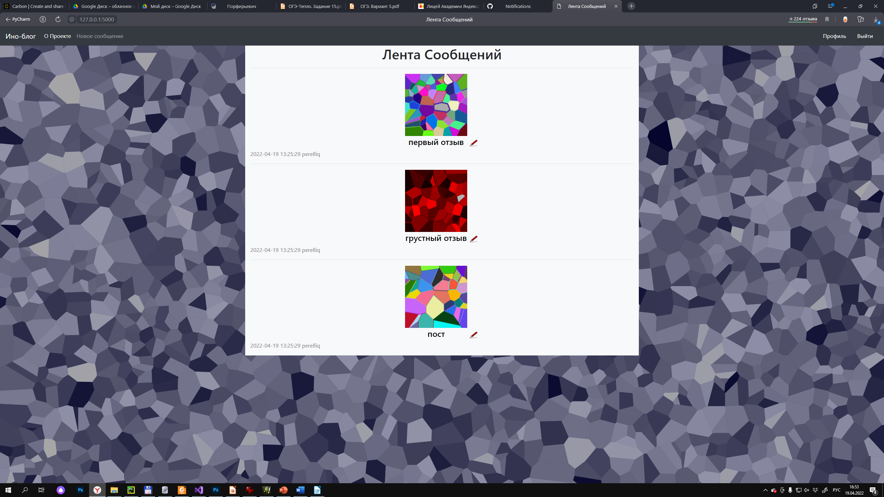

В проекте используются классы для работы с аккаунтом пользователя и для хранения постов в базе данных.

Для корректной работы программы необходимы вот такие библиотеки:

